**1) Aşağıdaki cümleleri Türkçeye çeviriniz. ( 10 puan )**

أشْتاقُ إلى والدي.مَتَى سَيَعُودُ مِن السّفر؟

هؤلاء العمال يَتَحَدِّثونَ عَنْ مَشَاكِلِ الْعَمَلِ وَأَهْدافِهِمْ

**2) Aşağıdaki işaret isimlerini boşluklara yerleştiriniz. ( 10 puan )**

|  |  |  |  |  |
| --- | --- | --- | --- | --- |
| هؤلاء | هاتان | هذان | هذه | هؤلاء |

.............الرجلان مهندسان

.............طالبة

.............مدرسون ماهرون

............طبيبات ماهرات

.........بِنْتان ناجحتان

**3) Aşağıdaki muzari tabloyu doldurunuz. ( 10 puan )**

|  |  |  |
| --- | --- | --- |
| هم | هما | هو يَدْرُسُ |
| هن | هما | هي تدرس |
| انتم | انتما | انتَ تدرس |
| انتن | انتما تدرسان | انتِ |
|  | نحن | انا |

**4) Birinci soruya ‘’** في الحديقة **‘’ kelimesini ikinci soruya ‘’** كل يوم **’’ ekleyerek cevap veriniz. ( 12 puan )**

هل أنتَ لعبتَ كرة القدم أمس؟ نعم......................................

هل هو يَشْرَبُ الْقَهْوَة في البيت؟ نعم...................................

**5) Aşağıdaki cümleyi Arapçaya çeviriniz. ( 10 puan )**

**Öğrenciler kantinde çay içiyor.**

**6) Aşağıdaki boşluklara gelecek fiilleri yuvarlak içine alınız. ( 10 puan )**

**الْمُدَرِّسونَ...................في الصف.( تَدْرُسُ _ تَدْرُسِينَ _ يَدْرُسونَ _ يَدْرُسُ _ تَدْرُسْنَ )**

**الطّالباتُ.................دُرُوسَهُنَّ.( يَكْتُبْنَ _ تَكْتُبونَ _ تَكْتُبُ _ تَكْتُبانِ _ يَكْتُبانِ )**

**هاتان البنتان.............الى المدرسة.( يذهبان _ يذهب _ تذهبون _ اَذهب _ تذهبان )**

**انتم.............في المطعم.( نجلس _ تجلسون _ تجلسين _ يجلس _ يجلسان )**

**الْمُسْلِمانِ.............في شَهْرِ رَمَضان.( يَصُومُ _ تَصُومُ _تَصُومانِ_ يَصُومانِ _ يَصُمْنَ )**

**7) Aşağıdaki kelimelerin Türkçe karşılıklarını altlarına yazınız.( 10 puan )**

|  |  |  |  |  |
| --- | --- | --- | --- | --- |
| **حَقيبة** | **مَكْتًبًة** | **صَديق** | **دَراجَة** | **سُوق** |
|  |  |  |  |  |
| **طَعام** | **مُجْتًهِد** | **نظيف** | **مَصْنَع** | **جديد** |
|  |  |  |  |  |

**8) Aşağıdaki cümlelerdeki boşlukları doldurunuz.( 10 puan )**

**A) Sıfat tamlaması olacak şekilde ( 3 puan )**

( الناجحون ناجح الناجحتان الناجح )………..المدرسون

**B) İsim cümlesi olacak şeklinde ( 3 puan )**

المهندسات.................( نشيطة _ نشيطات _ النشيطات _ النشيطة )

**C) İsim tamlaması olacak şekilde ( 4 puan )**

**.................. المدرسة.( المدرس _ مدرسها _ مدرس _ المدرسة )**

**9) Aşağıdaki kelimelerin ikil ve çoğul hallerini yazınız.( 8 puan )**

مُدَرِّس : مُدَرِّسة :

**10) Aşağıdaki karışık kelimelerden cümle oluşturunuz.( 10 puan )**

الإجتماع / في / التاسعة / المهندس / الساعة / يشترك في

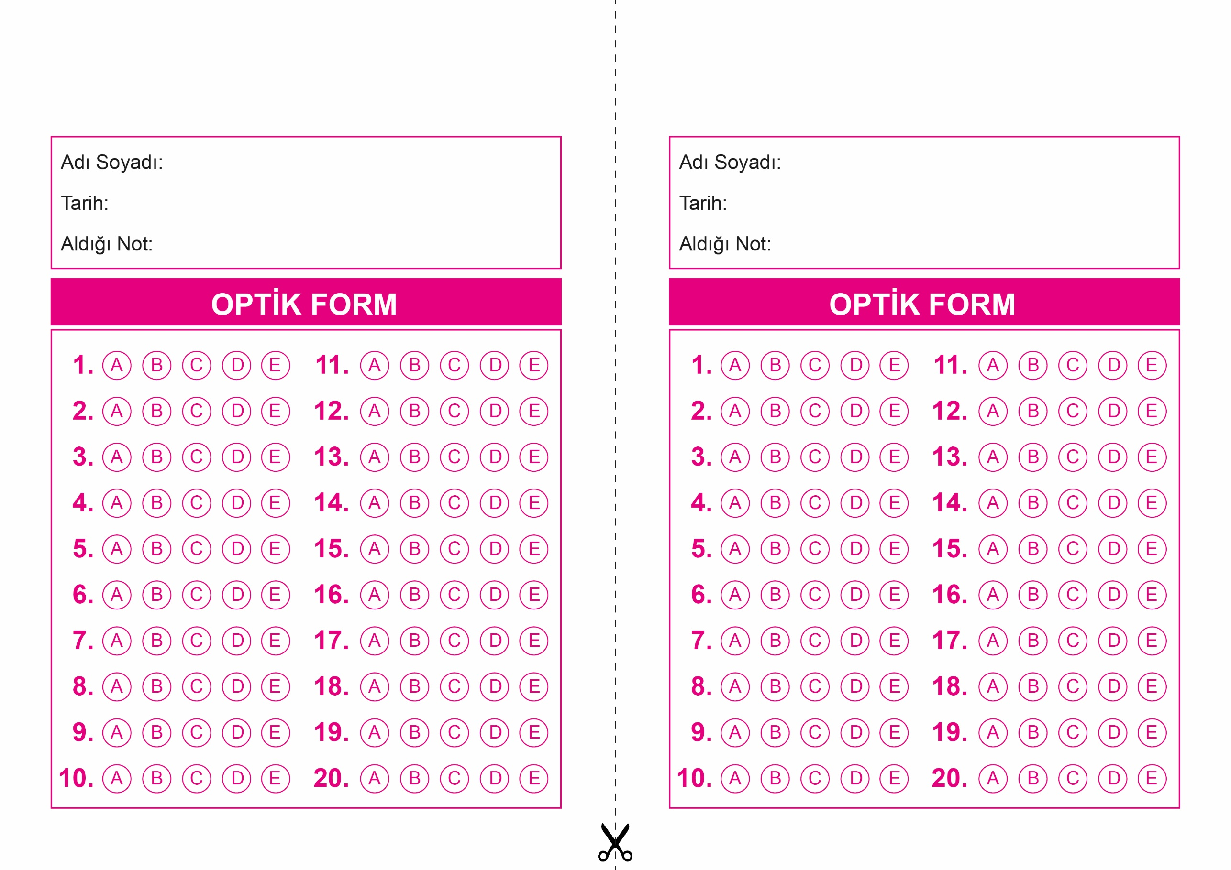

OPTİK FORMU FOTOKOPİ İLE (A4 KAĞIDI) ÇOĞALTTIKTAN SONRA BURADAN KESEBİLİRSİNİZ.

ARAPÇA

9. Sınıf 2.Dönem 1. Yazılı / Test Sınavı-3

ARAPÇA

9. Sınıf 2.Dönem 1. Yazılı / Test Sınavı-3



**9. SINIF SINAV VE CEVAP ANAHTARI İÇİN TIKLAYINIZ.**

